| DATOS PERSONALES | FIRMA |
| --- | --- |
| |  |  | | --- | --- | | Nombre: Dario | DNI: 1718385279 | |  |
| Apellidos: Vinueza |

| ESTUDIO | ASIGNATURA | CONVOCATORIA |
| --- | --- | --- |
| GRADO EN INGENIERÍA INFORMÁTICA (PLAN 2013) | 1231000022.- GESTIÓN DE PROYECTOS | Ordinaria Número periodo 3288 |

| FECHA | MODELO | CIUDAD DEL EXAMEN |
| --- | --- | --- |
| 18-20/02/2022 | Modelo - C |  |

| Etiqueta identificativa |
| --- |
|  |

**INSTRUCCIONES GENERALES**

1. Ten disponible tu documentación oficial para identificarte, en el caso de que se te solicite.
2. Rellena tus datos personales en todos los espacios fijados para ello y lee atentamente todas las preguntas antes de empezar.
3. Las preguntas se contestarán en la lengua vehicular de esta asignatura.
4. Si tu examen consta de una parte tipo test, indica las respuestas en la plantilla según las características de este.
5. Debes contestar en el documento adjunto, respetando en todo momento el espaciado indicado para cada pregunta. Si este es en formato digital, los márgenes, el interlineado, fuente y tamaño de letra vienen dados por defecto y no deben modificarse. En cualquier caso, asegúrate de que la presentación es suficientemente clara y legible.
6. Entrega toda la documentación relativa al examen, revisando con detenimiento que los archivos o documentos son los correctos. El envío de archivos erróneos o un envío incompleto supondrá una calificación de “no presentado”.
7. Durante el examen y en la corrección por parte del docente, se aplicará el Reglamento de Evaluación Académica de UNIR que regula las consecuencias derivadas de las posibles irregularidades y prácticas académicas incorrectas con relación al plagio y uso inadecuado de materiales y recursos.

**Puntuación**

**Verdadero / Falso**

* Puntuación máxima 5.00 puntos

**Pregunta Abierta**

* Puntuación máxima 5.00 puntos

Responde las siguientes preguntas si son verdaderas o falsas. Valor: 50% del examen.  
  
**1.** Aunque se utilicen los dos términos una oferta no es lo mismo que una propuesta.

**Verdadero**  
  
**2.** Cuando se hace un presupuesto la reserva de contingencias se utiliza en general para cambios de alcance o calidad y no forman parte de la baseline de costes.

**Falso**  
  
**3.** Cuando se trabaja entre profesionales no es necesario comprobar que los mensajes han sido recibidos y entendidos, ya que podemos ofender a los demás.

**Falso**  
  
**4.** El factor de liderazgo más importante es la credibilidad.

**Verdadero**  
  
**5.** La necesidad siempre está asociada al tiempo y el objetivo del proyecto es por tanto siempre temporal.

**Verdadero**  
  
**6.** El proyecto no se gestionará contra el tiempo que se necesite de acuerdo a una planificación estándar sino que se gestionará contra el tiempo disponible.

**Falso**

**7.** Como primer paso en el desarrollo del cronograma será elaborar una lista de todo lo que hay que hacer para completar el proyecto.

**Verdadero**  
  
**8.** Un proceso se puede entender como la sucesión, más o menos extensa y compleja, de otros subprocesos o actividades.

**Verdadero**  
  
**9.** Entregable es un elemento físico documentable o un documento.

**Falso**  
  
**10.** Los elementos de salida de una actividad se denominaban «entregables» y la suma de todos ellos en el proyecto debe coincidir con el alcance.

**Verdadero**

**11.** La secuencia de actividades es la secuencia del trabajo a seguir para ejecutar las actividades y así completar los paquetes de trabajo.

**Verdadero**

**12.** La Estimación de recursos de las actividades Es la estimación del tipo y de las cantidades de recursos (personas, equipos y/o materiales) necesarios para realizar cada actividad del cronograma.

**Verdadero**  
  
**13.** Tal y como indica el PMI® en el PMBOK®, «el director funcional no es el representante en el equipo de proyecto y de acuerdo con la matriz de asignación de responsabilidades (RAM) deben identificar y describir los tipos y las cantidades de recursos necesarios para cada actividad del cronograma de un paquete de trabajo.

**Verdadero**  
  
**14.** El Desarrollo del cronograma y cálculo del camino crítico Analiza las secuencias de las actividades, la duración de las actividades, los requisitos de recursos y las restricciones temporales, para crear el cronograma del proyecto.

**Verdadero**  
  
**15.** Gestión de costes del proyecto Al igual que la gestión del tiempo, es un esfuerzo de integración realizado por el equipo de proyecto, el know-how (saber hacer) y la experiencia de los miembros del equipo son indispensables para poder establecer el plan de costes que necesita el proyecto.

**Verdadero**  
  
**16.** Estas tres líneas base, WBS, cronograma y curva «S», junto con el plan de respuesta a los riesgos, representan las reglas de medir y controlar el proyecto durante su ejecución. Si estas cuatro «reglas de medir» son importantes, la curva «S» puede resultar en la «regla estrella» del control del proyecto cuando usamos el método del análisis del valor ganado (EVM).

**Falso**  
  
**17.** El objeto de la gestión de los costes es asegurar que el proyecto se completa sin exceder el presupuesto aprobado.  
  
**Verdadero**

**18.** Para estimar los costes es necesaria la información histórica (de proyectos anteriores, bases de datos, la experiencia del equipo).

**Verdadero**  
  
**19.** Las técnicas de las estimaciones de costes dependen de si se parte desde la globalidad del proyecto o desde sus actividades son el Modelo Paramético y por analogía.

**Falso**  
  
**20.** Para estimar los costes en función de la forma de emplear los parámetros (datos) para obtener la estimación, se habla de estimaciones: Top-down y bottom-up.

**Verdadero**

## PLANTILLA DE RESPUESTAS

|  |  |  |
| --- | --- | --- |
| Preguntas / Opciones | Verdadero | Falso |
| 1 | **X** |  |
| 2 |  | **X** |
| 3 |  | **X** |
| 4 | **X** |  |
| 5 | **X** |  |
| 6 |  | **X** |
| 7 | **X** |  |
| 8 | **X** |  |
| 9 |  | **X** |
| 10 | **X** |  |
| 11 | **X** |  |
| 12 | **X** |  |
| 13 | **X** |  |
| 14 | **X** |  |
| 15 | **X** |  |
| 16 |  | **X** |
| 17 | **X** |  |
| 18 | **X** |  |
| 19 |  | **X** |
| 20 | **X** |  |

Responde de la forma más detallada posible las siguientes preguntas. El valor es del 50% del examen.  
  
**1.** Raúl Pizza SAC, es una cadena de restaurantes y desea adquirir un sistema de control de gestión. Usted ha reunido la información que aparece en la tabla acerca del proyecto de adquisición.

Calcule el tiempo total del proyecto y la ruta crítica. Elabore un diagrama de Gantt.

 (Responder en 2 caras)

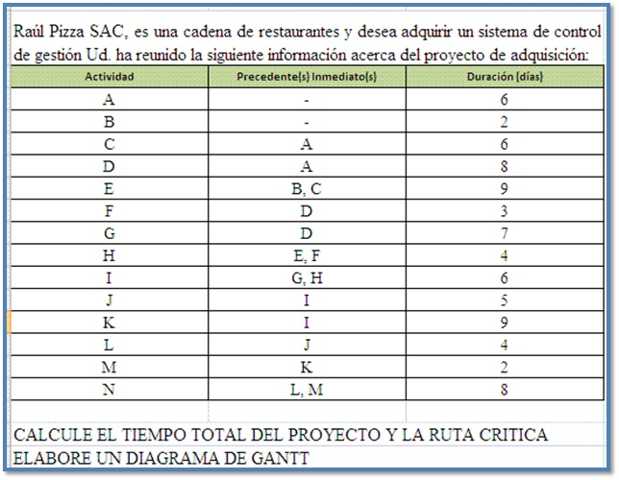

* Calcule el tiempo total del proyecto y la ruta critica.

|  |
| --- |
| **Tiempo del proyecto:** es de 78 dias laborables, no incluye dias festivos, si el proyecto inicia el 21 de febrero del 2022, terminaria el 29 de abril del 2022. |
|  |
| **Ruta Critica** |
|  |

* Elabore un diagrama de Gant

